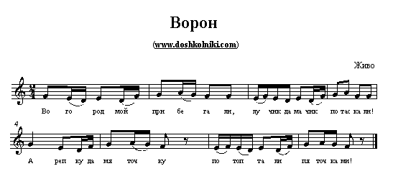

Правила игры

По считалке выбирается Ворон и Заяц. Остальные [дошкольники](http://doshkolniki.com/) – зайчата. Они цепляются за Зайца, растягиваясь в длинную цепочку. Ворон садится на землю и ковыряет её палочкой. Заяц подходит к нему и спрашивает:  
  
- Ворон, ворон, что ты делаешь? – Ямку копаю. – отвечает «ворон». – На что тебе ямка? – Денежку ищу. – На что тебе денежка? – Ситчику купить. – Зачем тебе ситчик? – Мешочек сшить. – Зачем тебе мешочек? – Камешки класть. – На что тебе камешки? – В твоих деток кидать. – Что тебе мои детки сделали?  
  
Ворон поёт:  
В огород мой прибегали,   
Лучик да мячик потаскали!   
А репку да мяточку  
Потоптали пяточками!

- Кар-р-р! – Ворон бросается на зайчат, а заяц их защищает. Битва продолжается до тех пор, пока Ворон не вытянет из цепочки кого-нибудь из детей. Он и становится новым вороном.